10 thuật ngữ và định nghĩa trong ngành mà ngay cả những người thông minh cũng nhầm lẫn
Theo Nihar Herwadkar
Các thuật ngữ liên quan đến ngành hàng hải thường bị những người ngoài ngành và những người trong ngành hiểu nhầm. Việc hiểu sai các thuật ngữ hoặc định nghĩa như vậy có thể làm cho mọi người bị nhầm lẫn, dẫn đến tai nạn, tổn thất hoặc rất xấu hổ.
Nhiều thuật ngữ trong ngành hang hải được sử dụng và nói đến rất phổ biến; tuy nhiên, thực tế là nghĩa đúng của nhiều trong số chúng vẫn chưa được hiểu đầy đủ bởi ngay cả những người thông minh nhất.
Chúng ta hãy xem một số thuật ngữ và định nghĩa bị sử dụng sai và bị hiểu sai phổ biến nhất. (Xin lưu ý rằng đây không phải là danh sách đầy đủ các từ bị hiểu lầm được sử dụng trên tàu, nhưng chúng tôi cảm thấy cần nêu ra những từ quan trọng nhất).
1. Cửa kín thời tiết và cửa kín nước
Những thuật ngữ này có thể không được nhiều người ngoài ngành biết đến nhưng lại được các người làm nghề đi biển biết đến nhiều.
Sự khác biệt chính giữa hai loại cánh cửa này ở trên tàu là vị trí đặt chúng.
Cửa kín thời tiết chủ yếu nằm phía trên đường nước của tàu. Chúng được thiết kế để ngăn chặn sự xâm nhập của nước từ bên ngoài vào. Hiện tượng này thường chỉ do một lượng nước nhỏ té vào. Công dụng chính của chúng là ngăn chặn sự xâm nhập của nước biển té vào những không gian của tàu mà chúng phải bảo vệ khi trào lên tàu. Hầu hết các cửa ở trên boong/buồng ở ở trên tàu đều là cửa kín thời tiết. Những cánh cửa này được thiết kế để mở ra ngoài, qua đó đảm bảo có một áp suất dương nếu có luồng nước tác động lên chúng.

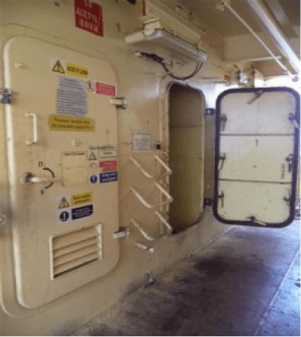
Cửa kín thời tiết
Mặt khác, cửa kín nước được thiết kế để ngăn nước xâm nhập từ cả hai phía, từ đó đảm bảo tính toàn vẹn kín nước của các khoang ở cạnh nhau của tàu không bị mất. Cửa kín nước được đặt ở các không gian dưới mặt boong và được thiết kế để mở và đóng lên trên hoặc sang một bên (thường bằng phương tiện tự động). Hầu hết các cửa ở trên tàu chở ô tô và các boong Ro-Ro đều kín nước. Luật yêu cầu phải có chỉ báo từ xa về trạng thái (mở/đóng) của cửa kín nước.
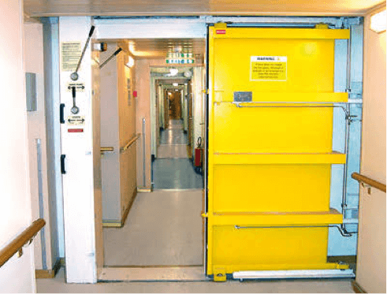
Một cửa kín nước
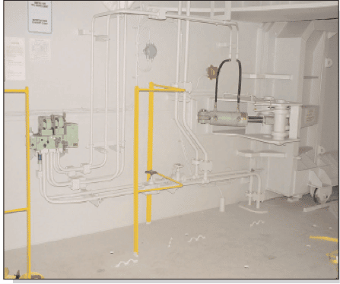
Cơ cấu đóng cửa kín nước bằng thủy lực
2. Tổng dung tải (GT) và dung tải tịnh (NT)
Một số thuật ngữ và định nghĩa về tàu, mặc dù phổ biến trong cuộc sống hàng ngày, nhưng lại thường bị sử dụng sai ở trên tàu.
Tổng dung tải là thể tích của tất cả các không gian kín trên tàu, bao gồm cả buồng máy và các không gian không chở hàng khác. Dung tải được tính bằng một công thức phức tạp nên không nằm trong phạm vi của bài viết này. Hầu hết các Quy định trong hàng hải (SOLAS, MARPOL, v.v.) áp dụng cho tàu đều dựa trên Tổng dung tích.
Mặt khác, Dung tải tịnh chỉ là thể tích của các khoang chở hàng và hành khách ở trên tàu. Đây là dung tích quyết định khả năng kiếm tiền của tàu.
Ghi chú:
- Không nên nhầm lẫn tổng dung tải và dung tải tịnh với dung tải theo kênh Suez, vốn sử dụng một công thức hơi khác để tính phí di chuyển qua kênh.
- Không nên nhầm lẫn Tổng dung tải (GT) và Dung tải tịnh (NT) với Tổng dung tải đăng ký (GRT) và Dung tải tịnh đăng ký (NRT). Người ta vẫn thỉnh thoảng thấy những người đi biển già nói đến GRT và NRT. Hai thuật ngữ này đều là những thuật ngữ đã lỗi thời. GT và NT đã thay thế chúng từ năm 1994 theo công ước về tính dung tải tàu.
3. Vịnh (gulf) và Vụng (Bay)
Các vùng nước trên thế giới được chia thành Đại dương (ocean), Biển (Sea), Vịnh (gulf), Vụng (Bay), Sông, Cửa sông, Hồ, Eo biển, Kênh đào, v.v. Hầu hết trong số này đều tự nó giải thích được. Tuy nhiên, rất nhiều người không hiểu được sự khác nhau giữa Vịnh và Vụng, giữa Eo biển, Kênh và Kênh đào.
Theo định nghĩa, Vịnh là một vùng nước rộng lớn, đôi khi có thể được coi là một nhánh mở rộng của biển có lối vào bị hạn chế. Vịnh gần như được bao bọc hoàn toàn bởi đất liền.
Ví dụ. Vịnh Ba Tư, Vịnh Mexico, Vịnh Phần Lan

Vụng (bay) tương tự như Vịnh nhưng nhìn chung có kích thước nhỏ hơn và có lối vào rộng hơn. Tuy nhiên, có những ngoại lệ đối với định nghĩa này. Ví dụ. Vụng Bengal lớn hơn nhiều so với hầu hết các vụng khác trên thế giới. Ngoài ra, vụng không được bao bọc bởi đất liền trên một phạm vi rộng.
Ví dụ: Vụng Biscay, Vụng Bengal.
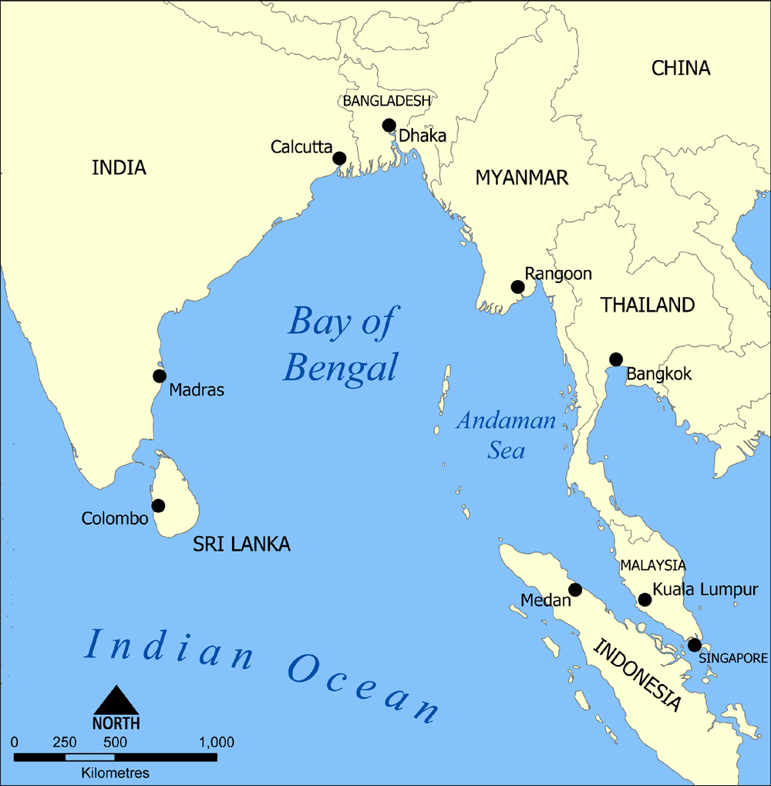
4. Eo biển (strait), kênh (channel) và kênh đào (canal)
Eo biển là một vùng nước hẹp nối hai vùng nước lớn hơn nhiều với nhau (Ví dụ: Eo biển Singapore và Malacca nối Vụng Bengal và Biển Đông). Dòng nước ở đây chảy theo cả hai hướng và có tính thủy triều. Quan trọng nhất là eo biển được hình thành một cách tự nhiên mà không cần sự can thiệp của con người.
Ví dụ. Eo biển Singapore, eo biển Sunda, eo biển Lombok, eo biển Hormuz, eo biển Bosporus và eo biển Gibraltar.
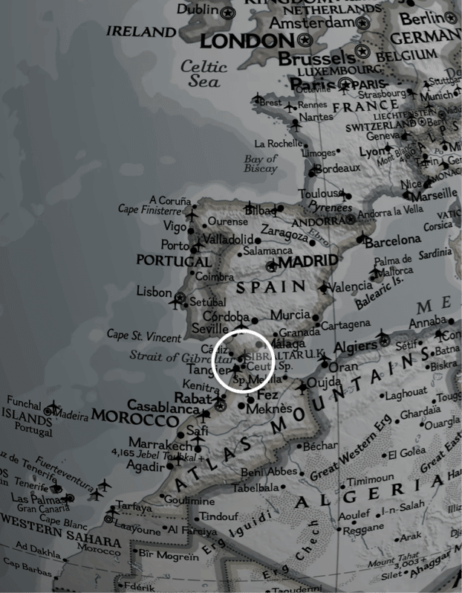
Eo biển Gibranta
Kênh (Channel) có thể được định nghĩa là các eo biển rộng hơn. Chúng có những đặc điểm giống như eo biển, chỉ khác là chúng lớn hơn và có nhiều vùng nước cho tàu thuyền đi lại hơn.
Ví dụ. Kênh Dover (English channel), Kênh Mozambique,
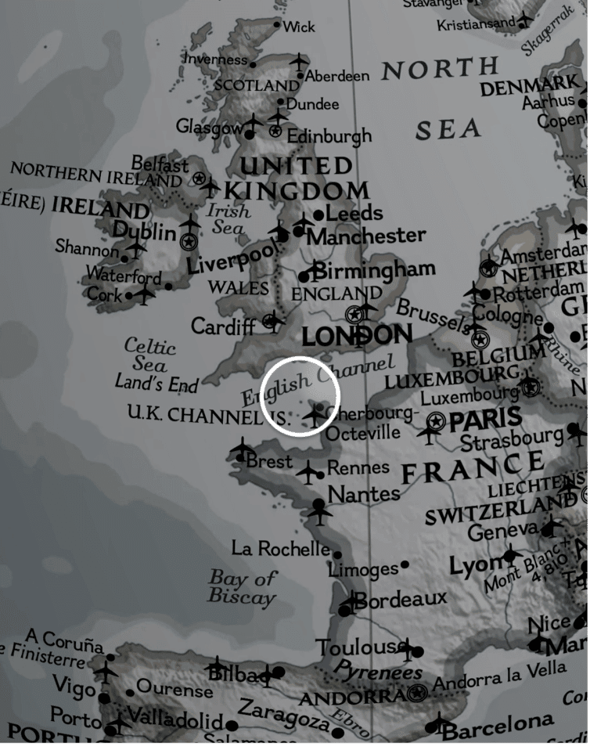
Kênh Dover
Kênh đào được định nghĩa là eo biển nhân tạo. Đây là tuyến đường thủy nhân tạo nhằm giúp cho giao thương giữa các tuyến đường nguy hiểm hoặc cắt ngắn khoảng cách giữa các tuyến đường tự nhiên.
Ví dụ. Kênh đào Suez, Kênh đào Panama, Kênh đào Kiel.
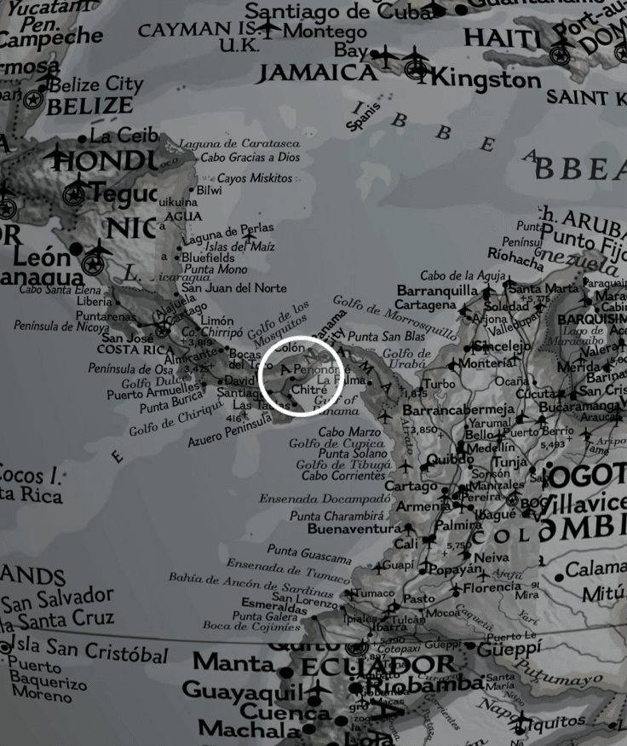Kênh đào Panama
5. Mật độ và tỉ trọng (khối lượng riêng)
Các thuật ngữ này liên quan nhiều hơn đến Sĩ quan và Thuyền viên trên tàu chở dầu.
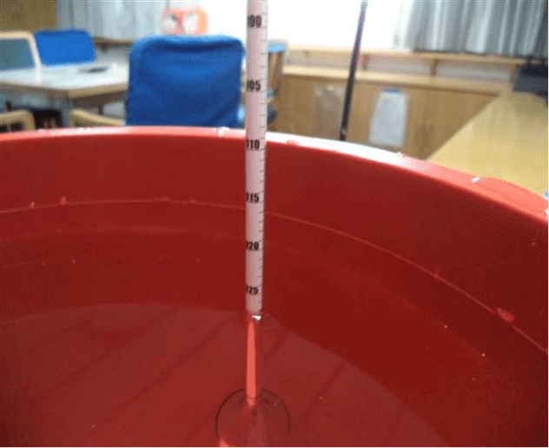
Tỷ trọng kế được dùng để kiểm tra tỉ trọng của nước biển
Mật độ (density), theo định nghĩa, là khối lượng của một chất trên một đơn vị thể tích. Hay đơn giản hơn là khối lượng trên thể tích. Do đó nó có đơn vị là kg/cm³.
Ví dụ. Mật độ của nước biển là khoảng. 1.025 kg/m³
Tỷ trọng hay Khối lượng riêng (specific Gravity) là tỷ lệ giữa mật độ của một chất chia cho mật độ của một chất tham chiếu nhất định, thường là nước cất. Do các đơn vị triệt tiêu lẫn nhau nên tỷ trọng là một tỉ số và không có thứ nguyên.
Ví dụ: tỉ trọng hay khối lượng riêng của dầu Diesel là 0,86
Mật độ và tỉ trọng là như nhau nếu chất tham chiếu là nước cất vì Mật độ của nước cất là 1,0 kg/cm³.
6. Fairleads, Chocks, Bitts, Bollards, Bilge và Dolphins
Con lăn dẫn hướng (Fairleads), lỗ sô ma, lỗ tì dây (Chocks), cọc bích đôi (Bitts), cọc bích đơn (Bollards), trụ buộc tàu (Dolphins), v.v., là những thuật ngữ được sử dụng phổ biến trong hoạt động làm dây của tàu.
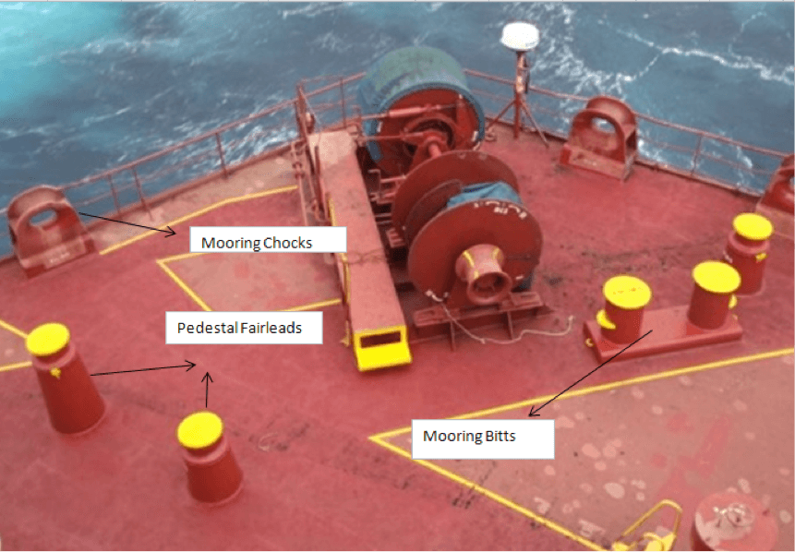
Ảnh chụp từ trên xuống của các bộ phận làm dây trên tàu
Con lăn dẫn hướng (Fairleads): Con lăn được gắn trên đầu một trụ để dẫn hướng dây buộc tàu tới trống tời. Con lăn dẫn hướng có bệ thường được sử dụng trên các tàu hiện đại để dẫn hướng dây buộc tàu từ đoạn giữa lỗ tì dây và trống tời dây.
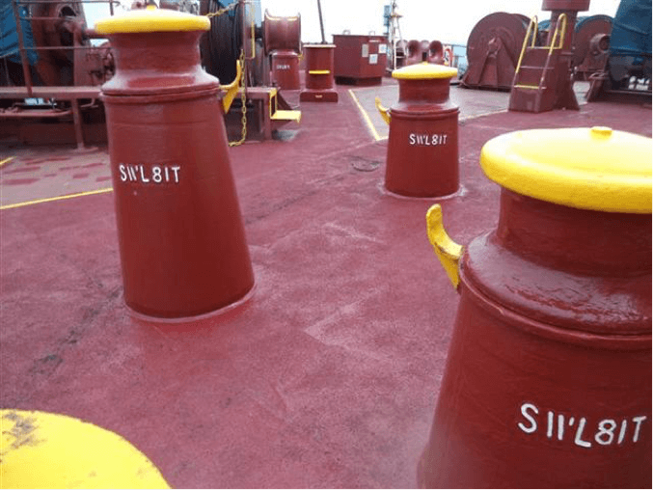Các con lăn giúp dẫn hướng dây buộc tàu tới vị trí thích hợp
Lỗ sô ma/lỗ tì dây là các lỗ được gia cố trên vỏ tàu, chúng giúp dẫn hướng các dây buộc tàu tới và từ trên bờ hay các tàu khác. Lỗ sô ma cần có giới hạn chịu tải an toàn (SWL) cao hơn nhiều so với dây buộc tàu để tránh bị hư hỏng và chịu được các lực tì khác nhau khi tàu được buộc cầu.
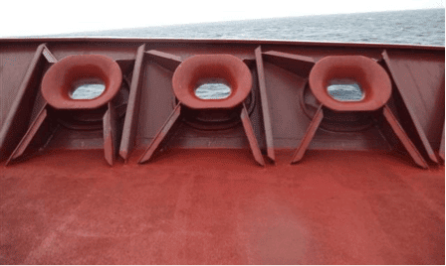
Các lỗ sô ma trên tàu
Cọc bích đơn: là các trụ ngắn gắn trên cầu cảng/tàu dùng để cô dây buộc tàu. Tàu chở dầu có nhiều cọc bích đơn đặc biệt có hình chữ thập ở các khu vực khác nhau, được dùng để cố định/đỡ các ống mềm cho các hoạt động làm hàng.
.
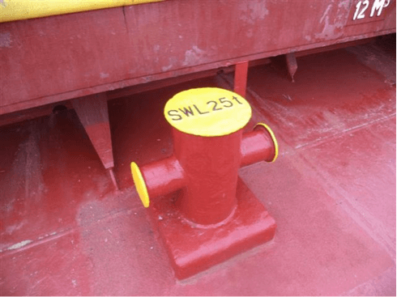
Cọc bích đơn

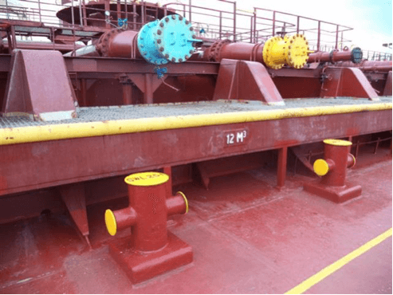
Cọc bích đơn tại các vị trí có họng nối ống của tàu dầu
Cọc bích đôi (Bitt): là các cọc/cột đôi được gắn thẳng đứng ở trên tàu để cô dây buộc tàu và các dây buộc từ các tàu khác (trong quá trình hoạt động chuyển tải giửa các tàu), dây lai hoặc cố định Dây kéo tàu khẩn cấp ở trên Tàu chở dầu. Điều quan trọng là phải luôn thông báo cho hoa tiêu hoặc người điều khiển tàu lai về SWL của cọc bích để đảm bảo rằng tàu kéo không được kéo vượt quá giới hạn này.
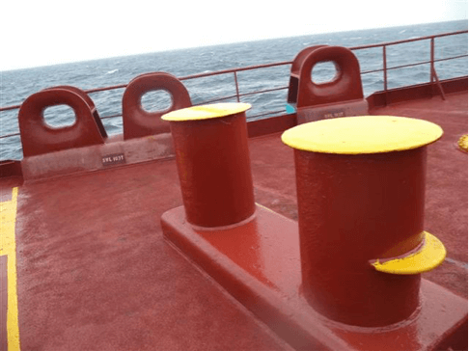
Các cọc bích đôi trên tàu
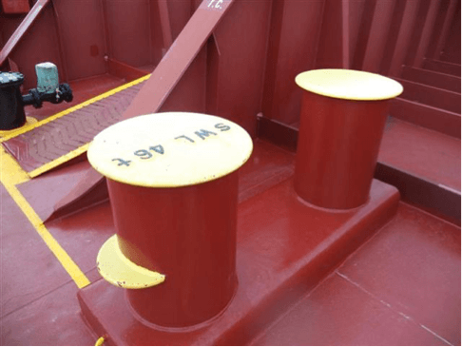
Trụ buộc tàu: Chúng chỉ có ở trên bờ. Đây là những bệ độc lập trên cầu tàu có sẵn các móc hoặc cọc bích để giữ dây buộc từ tàu.
La canh (Bilge): Không gian thấp nhất của tàu hoặc thuyền được gọi là la canh.

7. Cẩu đũa (derrick) và cẩu cần (crane)
Derricks và Cranes đều là thuật ngữ tàu liên quan đến các thiết bị nâng hạ. Cẩu đũa hiện là di tích của quá khứ và chỉ được tìm thấy trên một số tàu cũ. Chúng đã được thay thế bằng cẩu cần linh hoạt hơn và đơn giản hơn nhiều.
Cẩu đũa là thiết bị nâng bao gồm một hoặc nhiều cần (các thành phần hỗ trợ). Một cẩu đũa được điều khiển bởi nhiều dây, chúng được kết nối với đỉnh của cột buồm để điều khiển chuyển động ngang và đứng của cần. Chức năng nâng lên/hạ xuống để nâng và hạ vật nặng được thực hiện bằng một dây riêng biệt tương tự như của cẩu cần.
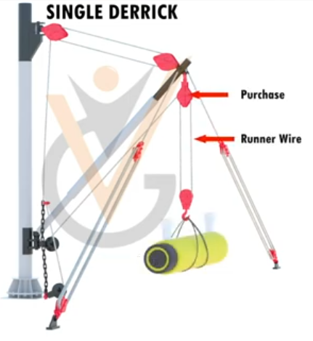
Cẩu đũa phổ biến nhất trên tàu là cẩu Union Purchase Rig, nó sử dụng hai cần, cho phép người lái cẩu xếp và dỡ hàng nhanh hơn nhiều so với cần trục đơn.
Một trong những nhược điểm chính của cẩu đũa là mất nhiều thời gian hơn để thay đổi các cần để phù hợp với các loại hàng hóa và tải khác nhau. Hoạt động của cẩu đũa cũng đòi hỏi phải có ít nhất hai người vận hành tời.
Cẩu cần tương tự như cẩu đũa nhưng vận hành đơn giản hơn nhiều. Một người lái cẩu cần duy nhất thực hiện được tất cả các chức năng – nâng hàng lên / xuống, nâng cần lên / xuống, xoay ngang, v.v. Hầu hết cẩu cần trên tàu được thiết kế để xoay được 360 độ nhưng cũng có thể có công tắc giới hạn an toàn ngăn cẩu cần hoạt động ở các góc có thể gây hư hỏng cho các kết cấu. Các công tắc giới hạn cũng được trang bị để ngăn dây nâng hàng xông ra hết đến đoạn cuối nối với tang trống.
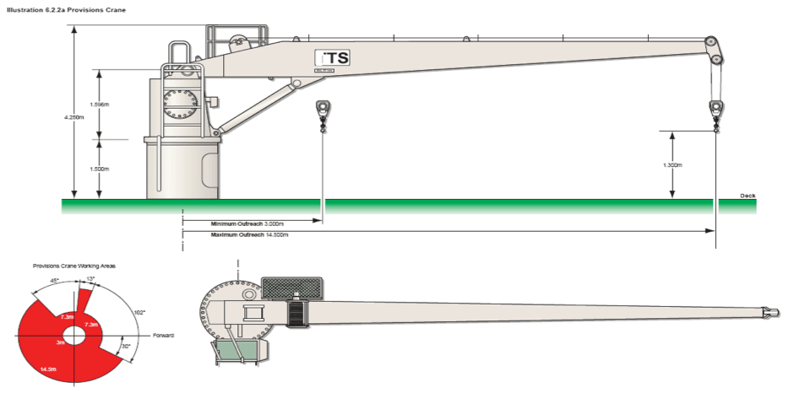Cẩn cần trên tàu dầu
8. Vòng xoay tàu (Swinging circle) và vòng quay trở (Turning circle)
Vòng xoay tàu và vòng quay trở – các thuật ngữ liên quan đến hành hải thường hay bị nhầm lẫn.
Vòng xoay tàu là một thuật ngữ chuyên ngành được sử dụng khi tàu neo. Đây là vòng tròn lý thuyết mà tàu dự kiến ​​sẽ xoay trên đó khi neo. Bán kính của vòng xoay tàu thường được tính bằng: số đường lỉn x 27,5 m + Chiều dài của tàu tính bằng mét). Sau khi thả neo, sĩ quan trực ca (OOW) phải đảm bảo rằng tàu vẫn nằm trong Vòng xoay tàu và không có tàu nào khác neo ở trong phạm vi của vòng xoay tàu, cộng với một khoảng cách an toàn nữa do Thuyền trưởng quyết định. Vòng xoay tàu không cố định mà phụ thuộc vào số đường lỉn được xông ra.
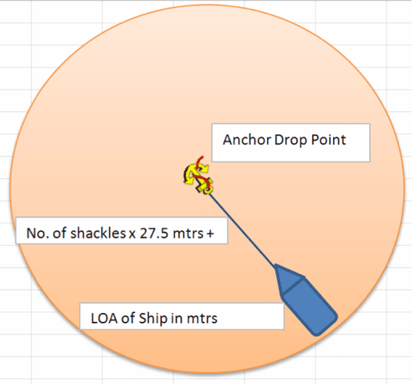
Vòng quay trở là một phần của đặc tính điều động của tàu. Đây là vòng một tròn do tàu vẽ ra khi bánh lái được bẻ hết sang một bên và máy chạy tới hết. Đặc tính chuyên ngành này thường được xác định trong quá trình thử tàu trên biển trước khi giao tàu. Xưởng đóng tàu sẽ cung cấp thông tin chi tiết về vòng quay trở trong Điều kiện tàu chở đầy tải và không chở hàng cho các vùng nước nông và nước sâu. Bản vẽ các vòng quay trở được dán trên buồng lái và giúp ta không cần phải tính toán quá trình của mỗi lần quay và trong các điều kiện khác nhau.
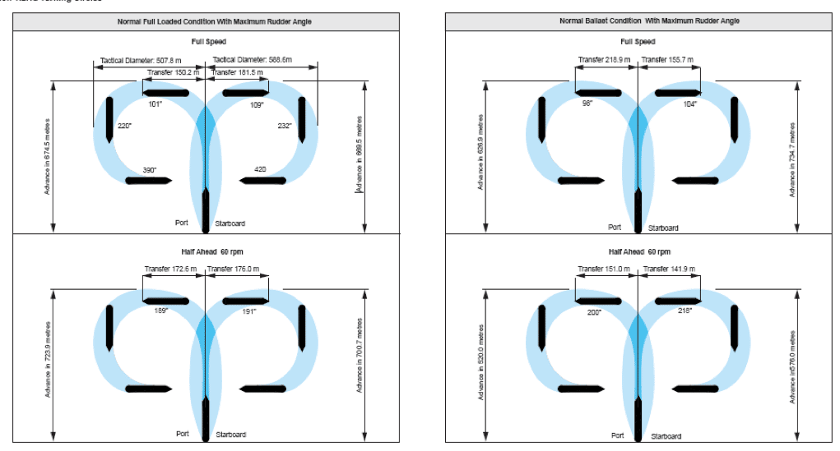
9. Cầu dẫn (Gangway) và cầu thang mạn (accommodation ladder)
Đây vẫn là hai thuật ngữ tàu thường được sử lẫn lộn nhất ở trên tàu. Mặc dù mục đích của chúng là như nhau. tức là để làm cầu nối giữa tàu và bờ, nhưng cách lắp đặt và sử dụng chúng lại khác nhau.
Cầu dẫn (Gangways) được đặt vuông góc với trục dọc của tàu. Cầu dẫn không được sử dụng ở góc nghiêng lớn hơn 30 độ so với mặt phẳng ngang. Việc trang bị cầu dẫn là bắt buộc đối với tàu có chiều dài trên 30 mét. Cầu dẫn chỉ được đặ ở những chỗ đã được gia cố cho mục đích này.
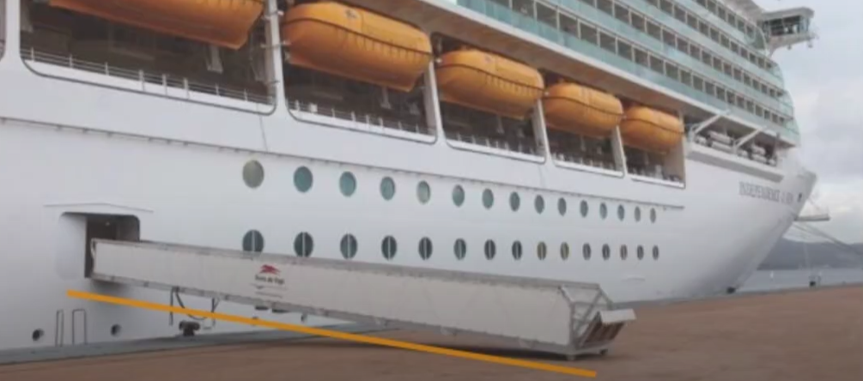
Một cầu dẫn của tàu khách
Cầu thang mạn ở được lắp theo hướng dọc theo bên mạn của tàu và hướng về phía sau lái. Góc dốc tối đa so với phương ngang không được vượt quá 55 độ. Cầu thang mạn ở thường được gắn cố định trên tàu và được xoay ra bằng tời và động cơ riêng. Việc trang bị cầu thang mạn là bắt buộc đối với tàu có chiều dài trên 120 mét.
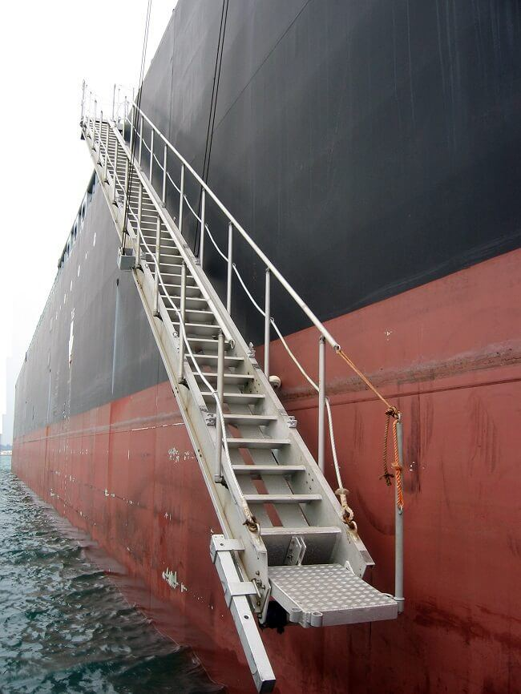
10. Phụ lục, Bộ luật, Công ước và Nghị định thư
Những thuật ngữ trên nổi bật là khó hiểu nhất trong vô số các thuật ngữ và định nghĩa về tàu. Chúng ta hãy xem xét ý nghĩa của từng thuật ngữ này.
Công ước là một hiệp ước chính thức giữa các quốc gia ký kết để tuân thủ các khía cạnh khác nhau được nó điều chỉnh. Trước tiên, IMO phải thông qua các công ước, sau đó các quốc gia thành viên sẽ có thể phê chuẩn chúng.
Ví dụ: Công ước SOLAS, Công ước MARPOL, Công ước Loadline, Công ước Lao động Hàng hải, v.v.
Trong vận tải thương mại, một Công ước chỉ ràng buộc tất cả các quốc gia thành viên nếu nó đã được IMO chính thức thông qua và sau đó được các quốc gia thành viên phê chuẩn. Các quy tắc thông qua các công ước (chấp nhận ngầm và chấp nhận tích cực) không nằm trong phạm vi của bài viết này.
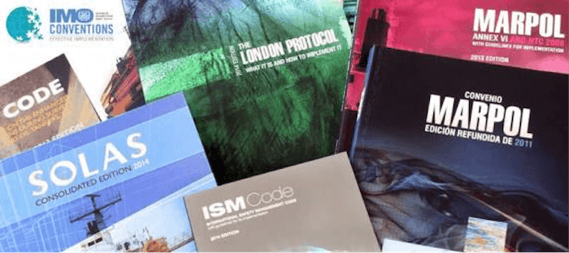
Nghị định thư: Nghị định thư là một hiệp ước bổ sung hoặc sửa đổi một công ước đã có từ trước. Thay vì đưa ra một công ước mới hoàn toàn, việc tăng cường công ước đã có bằng cách dễ dàng hơn là sử dụng một Nghị định thư.
Ví dụ: MARPOL 73/78 là viết tắt của Công ước quốc tế về phòng ngừa ô nhiễm từ tàu biển được chính thức thông qua vào năm 1973 và được sửa đổi bởi Nghị định thư năm 1978. Công ước kết hợp này không có hiệu lực mãi cho đến năm 1983 do không có đủ số nước thành viên phê chuẩn nó theo quy định trong chính công ước này.
Bộ luật: Bộ luật là một phần của Công ước và chứa nhiều chi tiết kỹ thuật về các khía cạnh thiết yếu của Công ước. Nói cách khác, bộ luật hỗ trợ việc xây dựng nội dung của công ước. Nó là một phần của công ước và không thể tồn tại như một quy định độc lập.
Ví dụ: Bộ luật ISPS (Bộ luật quốc tế về an ninh tàu biển và cảng biển) là một phần của công ước SOLAS, và Bộ luật LSA và FSS cũng là một phần của công ước này.
Phụ lục: Phụ lục cũng là một phần của công ước, được đưa ra sau khi công ước được chính thức thông qua. Một phụ lục của công ước do IMO thông qua phải được các quốc gia thành viên phê chuẩn riêng để có hiệu lực ràng buộc về mặt pháp lý đối với tất cả các quốc gia thành viên.
Ví dụ: MARPOL hiện có sáu phụ lục, tất cả đều đã được các quốc gia thành viên phê chuẩn ở các khoảng thời gian khác nhau kể từ khi công ước có hiệu lực lần đầu tiên.
--------------------------------

